评选研究生奖助学金系统（学生用）

一、浏览器要求
推荐使用谷歌浏览器进行操作。
注：360系列浏览器使用时，不支持兼容模式，请使用极速模式
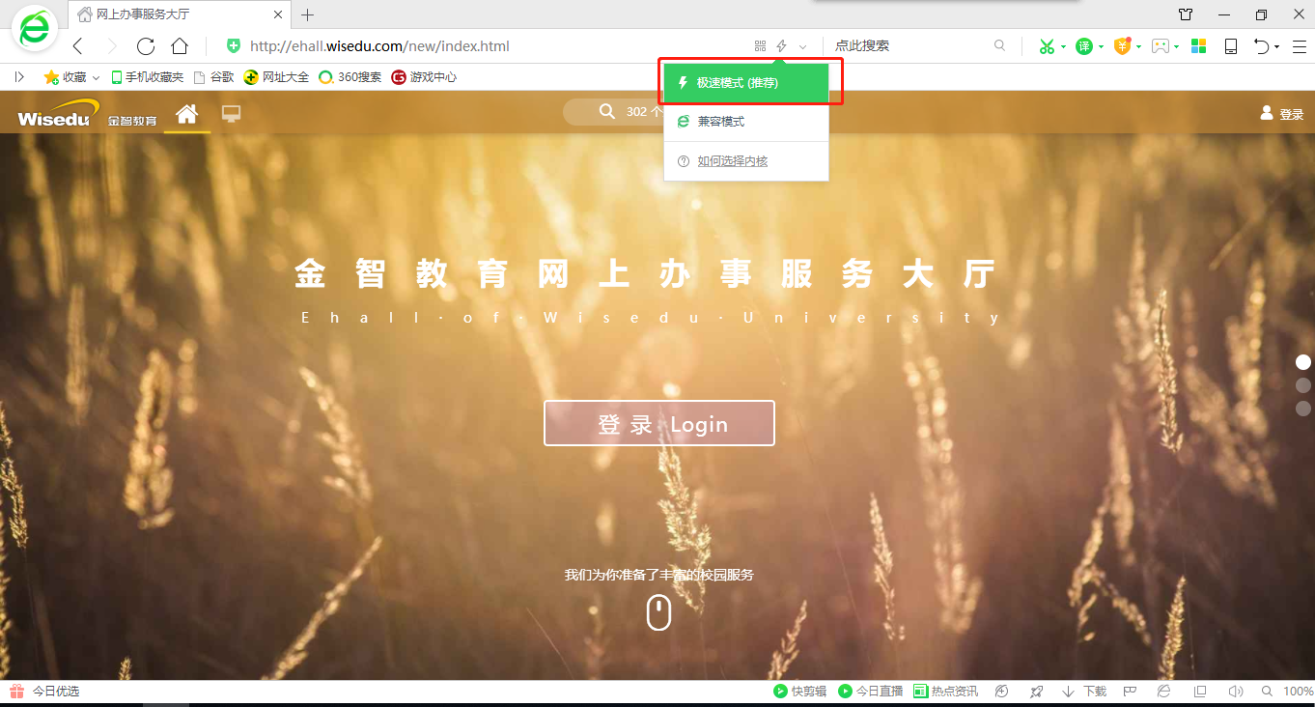

二、用户登录
1、登录地址：http://ehall.nju.edu.cn，点击右上角登录按钮，用统一身份认证用户名和密码登录平台。（即用户名为学号，密码为统一身份认证密码，统一身份认证的初始密码为身份证号码的后六位）。


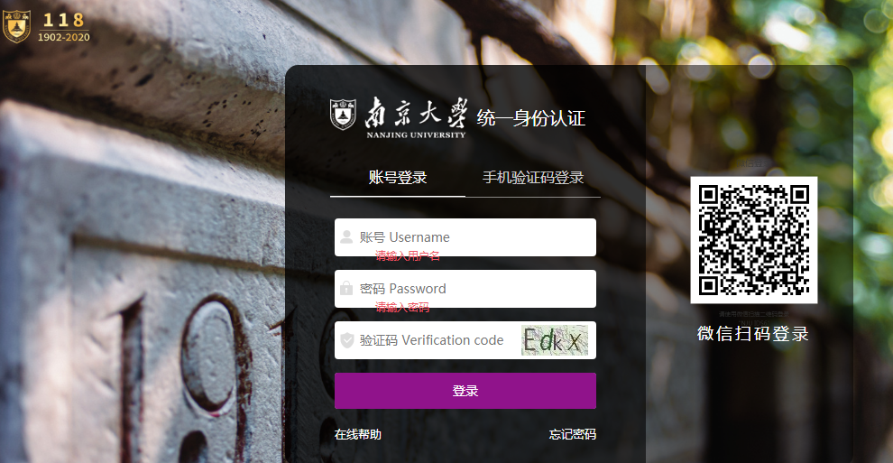

2、进入办事大厅页面，搜索研究生研究生奖助学金模块，点击进入。


三、使用操作

研究生奖助学金申请
基本信息--扩展维护
1.点击‘跳转到基本信息’


找到’扩展信息’

对相关的论文、专利、著作、所获奖励和荣誉进行维护


奖学金信息查看以及申请
2.基本信息维护结束后。可选择感兴趣的奖助学金，点击‘查看’按钮，可在页面看到目前已开放的所有奖学金的具体要求


点击查看详情，可对具体奖助学金信息进行查看



点击‘我要申请奖助学金’按钮，进行奖助学金申请

对基本信息数据以及想要申请的奖助学金进拟申请。



对论文、专利、著作、所获奖励和荣誉进行添加。数据来源都是来自于基本信息-扩展维护的数据

勾选后进行添加即可，可自由选择条数进行添加

所有数据填写完毕后选择提交即可
注意：一旦提交，不可再进行修改
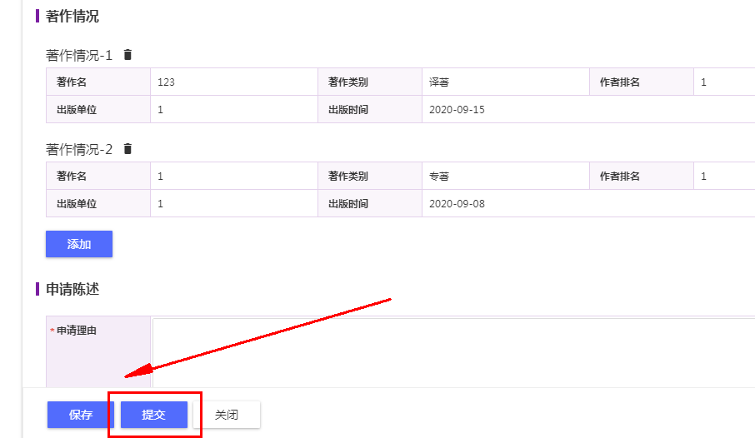
如果选择保存的话，则可在‘我的申请’里面再次进行编辑提交
